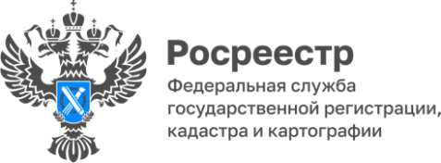

ПРЕСС-РЕЛИЗ
07.11.2025
Для размещения в социальных сетях и на сайте Управления

Государственные дата-сеты помогают определять среднюю стоимость операций с недвижимостью

На сайте Росреестра сформированы наборы данных для аналитики рынка недвижимости. Они позволяют получать информацию о средних ценовых показателях объектов недвижимости, включая кадастровую оценку, фактическую цену сделок купли-продажи и уровень арендных ставок.
Аналитический ресурс – один из проектов цифровой трансформации Росреестра, направленный на повышение доступности неограниченной в обороте информации о недвижимости. Дата-сеты не содержат персональную информацию о владельцах недвижимости. Сейчас указанные базы включают три типа сведений: показатели кадастровой оценки недвижимости, цены зарегистрированных операций с недвижимостью и суммы платежей по заключённым договорам аренды жилья и коммерческой недвижимости.
Чтобы воспользоваться дата-сетами, необходимо на сайте Росреестра, в разделе «Открытая служба», выбрать пункт «Государственные дата-сеты» и открыть описание выбранного набора данных. В п. 5 описания находится ссылка для получения информации. Стоит отметить, что для корректного открытия файлов с данными необходимо применять кодировку юникод (UTF-8). Учетная запись или регистрация на портале для работы с дата-сетами не требуется.
Наборы данных служат источником информации для выявления среднего уровня цен купли-продажи недвижимости на определённой территории, её кадастровой оценки и величины арендной платы. Эта информация представляет интерес для широкого круга пользователей - бизнесменов, агентов по недвижимости, оценочных компаний, страховых организаций, государственных структур и частных лиц.

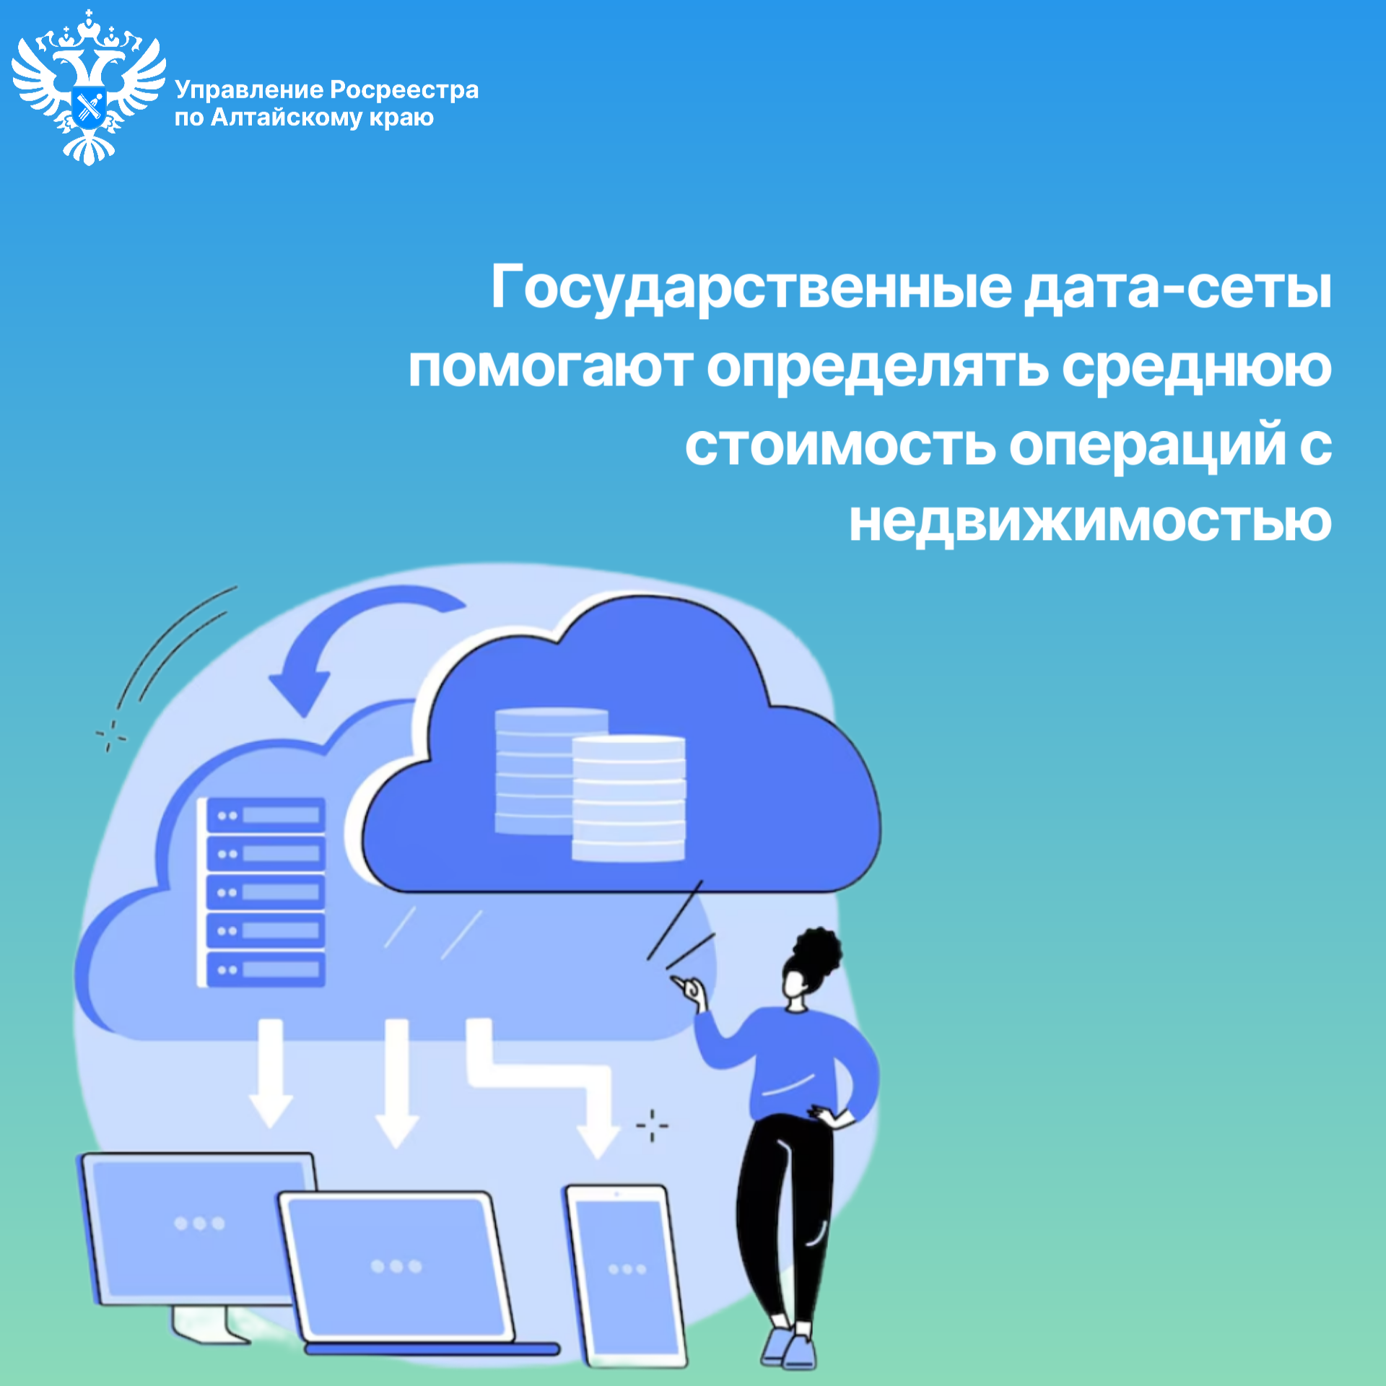

Об Управлении Росреестра по Алтайскому краю
Управление Федеральной службы государственной регистрации, кадастра и картографии по Алтайскому краю (Управление Росреестра по Алтайскому краю) является территориальным органом Федеральной службы государственной регистрации, кадастра и картографии (Росреестр), осуществляющим функции по государственной регистрации прав на недвижимое имущество и сделок с ним, по оказанию государственных услуг в сфере осуществления государственного кадастрового учета недвижимого имущества, землеустройства, государственного мониторинга земель, государственной кадастровой оценке, геодезии и картографии. Выполняет функции по организации единой системы государственного кадастрового учета и государственной регистрации прав на недвижимое имущество, инфраструктуры пространственных данных РФ. Ведомство осуществляет федеральный государственный надзор в области геодезии и картографии, государственный земельный надзор, государственный надзор за деятельностью саморегулируемых организаций кадастровых инженеров, оценщиков и арбитражных управляющих. Подведомственное учреждение Управления - филиал ППК «Роскадастра» по Алтайскому краю. Руководитель Управления, главный регистратор Алтайского края – Юрий Викторович Калашников.

Контакты для СМИ
Пресс-секретарь Управления Росреестра по Алтайскому краю
Бучнева Анжелика Анатольевна 8 (3852) 29 17 44, 5097
22press_rosreestr@mail.ru 656002, Барнаул, ул. Советская, д. 16
Сайт Росреестра: www.rosreestr.gov.ru
Яндекс-Дзен: https://dzen.ru/id/6392ad9bbc8b8d2fd42961a7
ВКонтакте: https://vk.com/rosreestr_altaiskii_krai
Телеграм-канал: https://web.telegram.org/k/#@rosreestr_altaiskii_krai
Одноклассники: https://ok.ru/rosreestr22alt.krai
https://vk.com/video-46688657_45623910.

